**MANUAL**

**CÓMO CREAR UN EVENTO EN SPORTTIA**

1. Entramos en el apartado de eventos
2. En la esquina inferior derecha le damos al signo de (+)

1. Rellenamos los campos que nos piden:

* Añadimos un nombre y descripción de la actividad

* Seleccionamos tipo de evento (En tipo)

* Seleccionamos el tipo de inscripción (En inscripción)

* Seleccionamos el deporte (tenis, pádel, fútbol…), la dificultad (muy fácil, fácil, medio…) y el estado (activo o inactivo)



* Añadimos el número máximo de usuarios

* Añadimos el periodo de inscripción (con fecha y hora)





* Añadimos la duración de la actividad o curso (con fecha y hora)



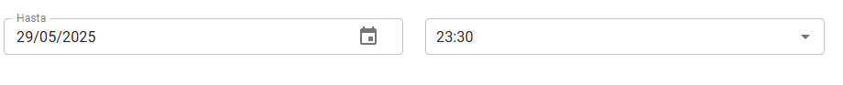

* Por último, tenemos la opción de marcar las siguientes casillas

1. Guardamos el evento

1. Si queremos añadir categorías nos vamos al apartado de categorías (para que este apartado sea visible, el evento debe estar guardado y creado)

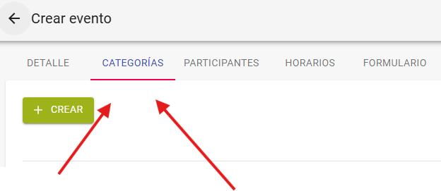

1. Modificamos la categoría general haciendo clic en ella o creamos una nueva en el botón de crear

* Añadimos los datos que nos piden
  + Nombre de la categoría
  + Descripción
  + Precio de la inscripción para dicha categoría
  + El número máximo de participantes en la categoría (si fuese necesario)

* Una vez añadidos los datos le damos a guardar

1. Podemos añadir horarios para por ejemplo dividir las categorías, rellenando los siguientes datos:
   * Nombre del horario
   * Notas (Cosas a tener en cuenta, como una breve descripción)
   * Instalación (en la que se desarrolla)
   * Estado (activo o inactivo)
   * Las fechas y horas de inicio y fin, además de los días
   * Por último, le damos a aceptar para guardarlo

1. Por último, si queremos crear un formulario de inscripción debemos ir al apartado de “Formulario” y hacer lo siguiente:

* Añadimos la pregunta y el tipo (Guardamos cada vez que creamos uno)

[Ejemplos]

Pregunta: Nombre y apellidos

Tipo: Texto libre

Pregunta: Teléfono

Tipo: Numérico

Pregunta: Fecha de nacimiento

Tipo: Fecha